【レッドブル進呈・中日ドラゴンズコラボ】９月の献血キャンペーンのお知らせ

日頃から献血へのご理解とご協力を賜り、誠にありがとうございます。  
福井県赤十字血液センターから、９月に実施するキャンペーンのご案内です。  
季節の変わり目で体調を崩しやすい時期ですが、輸血を必要とされる患者さんは常にいらっしゃいます。ぜひ献血へのご協力をお願いいたします。  
※ご協力いただく際は、必ず「ラブラッド」「献血カード」等で献血可能日をご確認ください。  
また、ご自身が献血できない場合は、ご家族やご友人へのお声掛けをいただけますと幸いです。

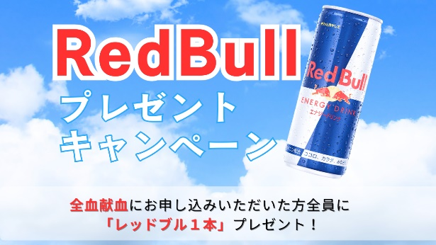  
**【レッドブルプレゼントキャンペーン】**  
期間中に**全血献血**にお申込みいただいた方へ、エナジードリンク「レッドブル（250mL）」を進呈します。  
◆献血ホールいぶき：令和７年9月1日（月）～9月11日（木）  
◆福井県内の移動献血会場：令和７年9月1日（月）～なくなり次第終了

テキスト

AI 生成コンテンツは誤りを含む可能性があります。  
**【中日ドラゴンズ×日本赤十字社　選手直筆サイングッズプレゼント企画】**  
プロ野球・中日ドラゴンズと日本赤十字社がコラボ！  
献血会場で応募された方の中から抽選で、選手直筆サイン入りグッズが当たります。  
◆期間：令和7年9月1日（月）～9月30日（火）  
◆対象地域：富山・石川・福井・岐阜・静岡・愛知・三重の各献血ルーム・移動献血会場  
◆応募方法：献血会場のポスター（専用二次元コード）から応募  
※当選者には直筆サイン入りグッズをプレゼント  
詳細：https://www.bs.jrc.or.jp/tkhr/bbc/2025/08/post-299.html

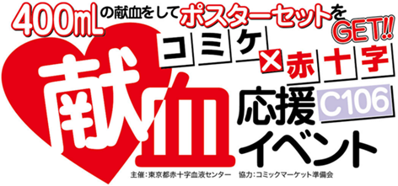  
**【コミックマーケット106 献血応援イベント】**  
コミックマーケット協賛企業より提供の限定記念品を進呈！  
◆期間：令和7年8月16日（土）～9月30日（火）  
◆場所：献血ホールいぶき（福井市月見3丁目3－23）  
◆対象：400mL献血にご協力いただいた方のうち、記念品希望者（先着・数量限定）  
詳細：https://www.bs.jrc.or.jp/tkhr/fukui/2025/08/post-215.html

皆さまの献血へのご協力を心よりお待ちしております。  
  
福井県赤十字血液センター  
〒918-8011　福井市月見3丁目3番23号  
TEL 0776-36-0221（代表）  
  
★公式Xにて情報発信中！　→　https://x.com/fukui_kenketsu  
【9/12まで】X投稿キャンペーン「＃私の献血体験記」開催中！  
詳細：https://www.bs.jrc.or.jp/tkhr/bbc/2025/08/x.html